1-
201..-201.. …………………..ORTAOKULU FEN VE TEKNOLOJİ TEOG HAZIRLIK 1.ÜNİTE SORULARI

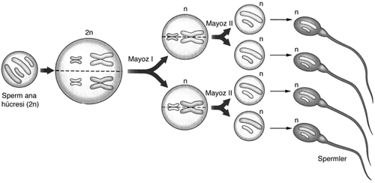

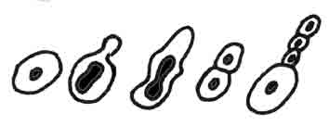
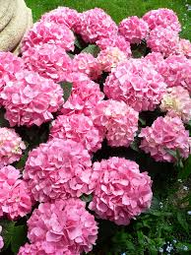
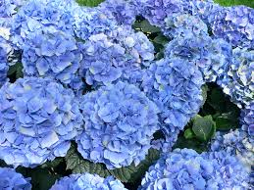

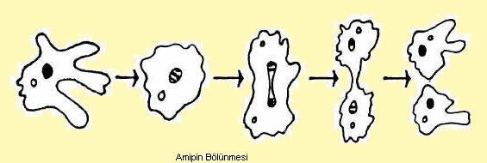

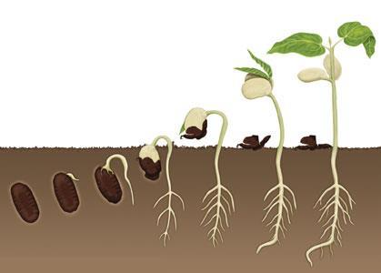

Yukarıda verilen dört olay ile ilgili yapılan;
I. Birinci olayda hücre bölünmesi sonucunda üreme hücresi oluşmuştur.
II. İkinci olayda hücre bölünmesi sonucunda büyüme gerçekleşmiştir.
III. Üçüncü olayda hücre bölünmesi sonucunda üreme olmuştur.
IV. Dördüncü olayda hücre bölünmesi sonucunda büyüme ve gelişme olmuştur.
Yorumlarından hangileri doğrudur?

A) I , IV B) II, III
C) I, II ve III D) 1 ,III ve IV
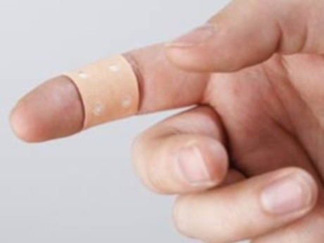
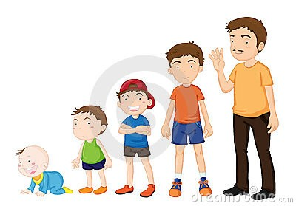
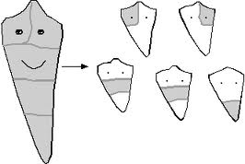
2- Yukarıdaki şekiller incelendiğinde, mitozun canlılar için hangi önemli olaylarda görevli olduğu söylenebilir?
A) Yapım- Onarım ve Üreme
B) Yapım-onarım ve büyüme
C) Büyüme ve üreme
D) Üreme,Yapım onarım ve büyüme

3- Erkan bir bitkinin farklı özelliklere sahip ortamlarda yetişenlerinin renklerinde aşağıdaki gibi farklılıklar olduğunu ve Mor renklilerin olduğu yerde sadece mor renkli, pembe renklilerin olduğu yerde sadece pembe renkli bitkiler olduğunu gözlemlemiştir.

Bu durumun genetik olduğunu düşünen Erkan pembe ve mor renkli bitkileri alıp bahçesine ekiyor.
Erkan aşağıdaki sonuçlardan hangisine ulaşırsa, renk değişiminin genlere bağlı olduğu hipotezini kanıtlamış olur?

- Mor renkli bitkilerin tohumundan mor renkli, Pembe renkli bitkilerin tohumundan pembe bitkiler elde ederse
- Pembe ve Mor bitkilerin topraktan aynı minareleri aldığını gözlerse
- Aynı tip toprakta yetiştirilen pembe ve mor bitkilerin her ikisinin tohumundan da pembe renkli elde ederse.
- Pembe ve mor renkli bitkilerin çaprazlanması ile beyaz renkli bitkiler elde ederse.

4- Aşağıdaki soyağaçlarının hangisinde kalıtılan çekinik özellik, X kromozomu üzerinde taşınmıyor olabilir?

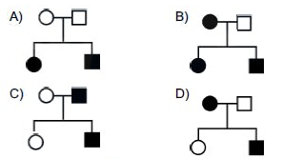

5- Dünyanın en uzun boyunlu kadınları unvanını taşıyan Padaunglar. Shan dilinde uzun boyun anlamına gelen Padaunglar aynı zamanda Zürafa Kızlar olarak da bilinmektedir. Bir Padaung kadını hayatı boyunca ortalama 20 halka takmaktadır. Yaklaşık 10-12 kilogram ağırlığı bulan bu ağır pirinç halkalar zamanla omuzları aşağı bastırarak vücudun şeklini bozarak boynu uzatmaktadır. Henüz 5-6 yaşlarındayken çocukların boyunlarına halkalar takılmaya başlanmakta ve her yıl halkaların sayısı artırılmaktadır.
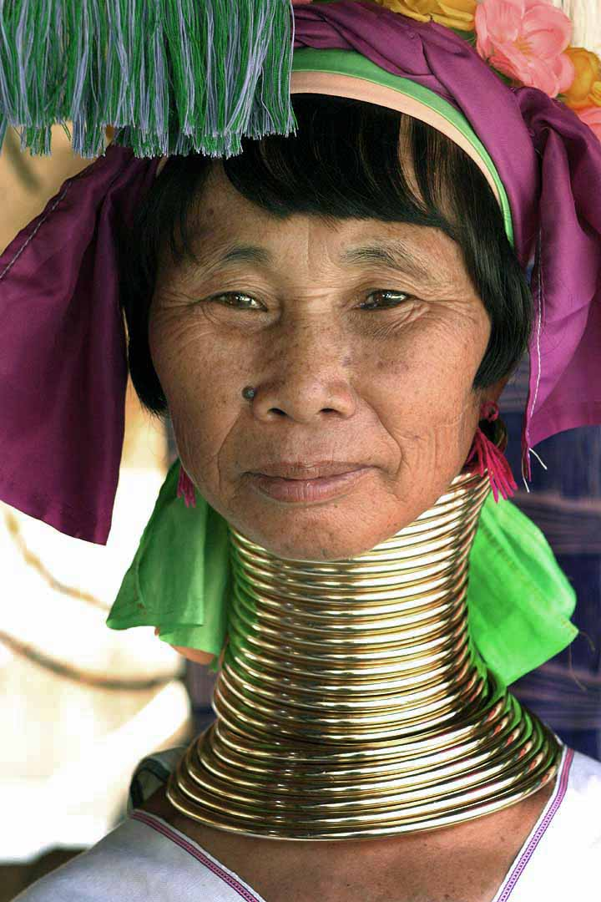

Bu ilginç gelenek aşağıdaki kavramlardan hangisi ile açıklanabilir?
A) Mutasyon B) Modifikasyon
C)Doğal seçilim D) Adaptasyon
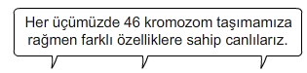
6-

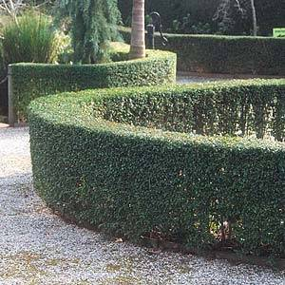
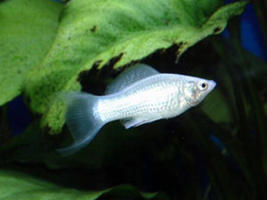
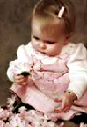
Kurtbağrı Moli Balığı İnsan
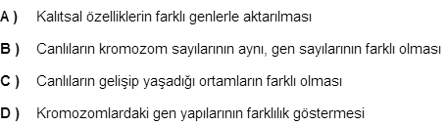
Yukarıda verilen canlıların farklı özellikler taşımalarının nededi aşağıdakilerden hangisidir?

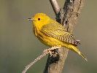
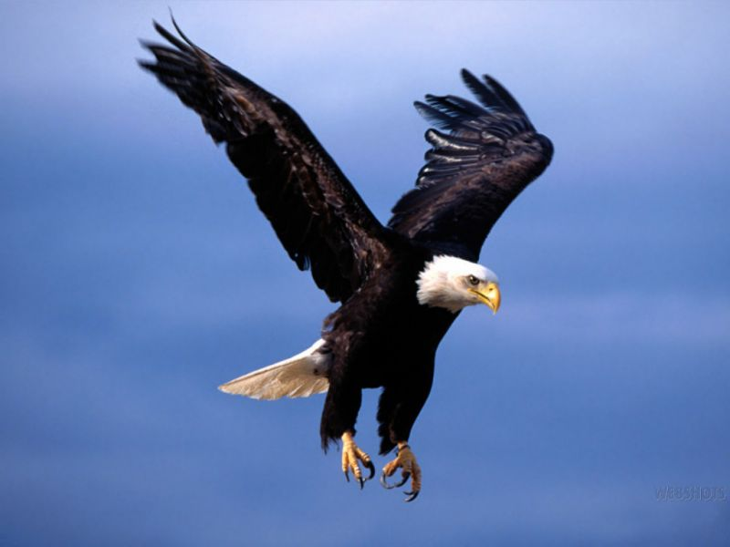
7-

Performans ödevi için yukarıdaki hayvanları araştıran Kadir kanaryaların gaga yapılarının küçük tohumla beslenmek için özelleştiği kartalların ise gaga yapılarının etleri söküp almaya yardımcı olurken, güçlü kanat ve kasları ile en yükseğe uçabilen kuşlar olduğu bilgisini ulaşmıştır.
Buna göre yaşayabilecekleri en iyi ortam hangisidir?
Kanarya Kartal
A) Çöl Orman
B) Büyükşehir Yüksek dağ zirvesi
C) Buğday tarlası Dağlar
D) Kutup Çöl

8-Öğretmen derste öğrencilerin fenotip ve genotip kavramlarını açıklamalarını ister.

Ayşe : Bir canlının gen yapısına bağlı olarak, çevreninde etkisiyle ortaya çıkan özelliklerdir.
Ekrem : Etkisini sadece saf döl durumunda gösteren gendir.
Ömer : Bir canlının bir karakter açısından sahip olduğu genlerin tamamıdır.
Buna göre hangi öğrenciler sırasıyla genotip ve fenotip kavramını doğru açıklamıştır?

A) Ayşe-Ömer B) Ömer-Ekrem
C) Ömer-Ayşe D) Ayşe- Ekrem

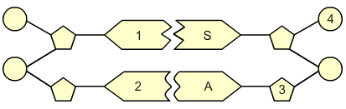
9-

Performans görevi yapan Mehmet’in yaptığı ödev doğru olduğuna göre yorumlardan hangisi yanlıştır.
- 4 numaralı parça fosfattır.
- 3 numaralı parça şekerdir.
- 1 numaralı parça Sitozin bazıdır.
- 2 numaralı parça Timin bazıdır.

10- Hücrede kalıtsal bilgi taşıyan yapıları modelle göstermek isteyen Serdar aşağıdaki modeli getirmiştir.

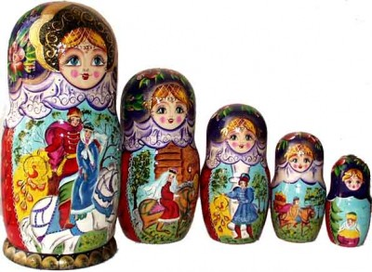

1 2 3 4 5

Buna göre modelin temsil ettiği kısımlar sırasıyla doğru verilmiştir?

A) Kromozom-Çekirdek-Gen-Dna-Nükleotid
B) Nükleotid-Gen-DNA-Kromozom-Çekirdek
C) Kromozom- DNA-Gen-Nükleotid-Çekirdek
D) Çekirdek-Kromozom-DNA-Gen-Nükleotid

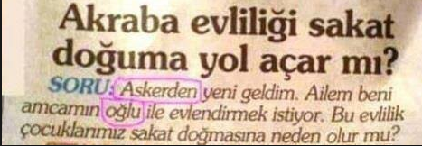
11. Fen ve Teknoloji dersinde Hasan sunum yaparken evrim ile görüşleri ifade ederken “Kullanılan organ gelişir,daha etkin bir yapı kazanır,kullanılmayan organ körelir ve bu kalıtsaldır” demiştir.Bu görüş hakkında bazı öğrenciler
Sedat : Soğuk bölgelerdeki hayvanlar zamanla kendisine kürk edinir ve kürk yavrularına aktarılır.
Mücahit : Futbol oynayan sporcuların bacak kasları gelişmiş olur.
Mesut: Yarasa gibi hayvanlar gözlerini kullanmadıklarından göz zamanla körelmiştir.
Ünsal: Basketbolcuların elleri çok büyüktür ama çocukları öyle doğmaz.
Bu yorumlardan hangisi ilgili görüşteki yanlışlığı ortaya koymaktadır?

A) Ünsal B) Sedat C) Mücahit D) Mesut

12)
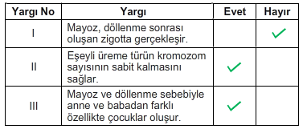
Gizem’in yazılı sınavda verdiği cevaplar yukarıda gösterilmiştir.Her doğru 2 puan olduğuna göre Gizem bu bölümden kaç puan almıştır.

A)0 B) 2 C) 4 D)6

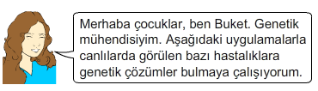
13)

Buket’in yapacağı ,
- Çeşitli canlılara yeni genler aktarılarak aşı ve antibiyotik üretmelerini sağlama
- Bakterilere yeni genler aktararak insülin hormonu üretmek
- Üzüm bitkisine yeni genler aktararak üzüme zarar veren virüslere karşı direnç kazandırma.
- Fasulye bitkisine yeni gen aktararak protein verimini artırma
Çalışmalarından hangileri hastalıklara karşı çözüm için kullanılamaz?
A) Yalnız I B) Yalnız IV
C) I ve II D) III ve IV

14)

Yukarıdaki haberde bahsedilen durumla ilgili aşağıdakilerden hangisi yanlıştır?
A) Ülkemizde sık görülen bir durumdur.
B) Kalıtsal hastalık genini taşıyan evli bireylerin çocuk yapmaları önlenmelidir.
C) Kalıtsal hastalıklardan bazıları baskın genle taşınır.
D) Akraba evliliğinde doğacak çocukların hepsi hasta olur.

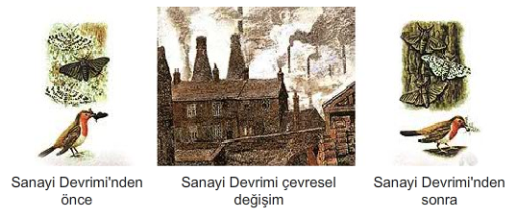
15-

Sanayi devriminden sonra ağaçların rengi koyulaştığı için,açık renkli kelebekler kuşlar tarafından daha kolay avlanmış ve sayıları azalmıştır.
X Kromozomunda taşınan hastalıklar | Y Kromozomunda taşınan hastalıklar | Vücut Kromozomunda taşınan hastalıklar
Renk körlüğü  Hemofili  Kas erimesi | Balık pulluluk  Yapışık parmaklılık  Kulak kıllılığı | Fenilketonüri  Orak hücreli anemi  Albino
Gözlemlenen bu olay hangisiyle açıklanabilir?

A) Mutasyon B) Doğal seçilim
C) Varyasyon D) Modifikasyon

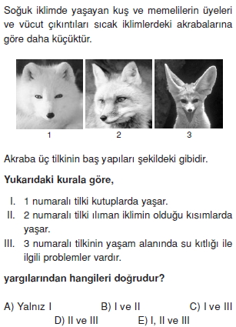
16)



2 Hücre oluşur. | 4 hücre oluşur
Amacı hücre sayısını artırmaktır. | Amacı yeni nesillerde kromozom sayısının sabit kalmasını sağlamaktır.
Kardeş kromatidler ayrılır. | Homolog kromozomlar ayrılır.
DNA eşlemesi , sitoplazma ve çekirdek bölünmesi birer defa gerçekleşir. | DNA eşlemesi , sitoplazma ve çekirdek bölünmesi ikişer defa gerçekleşir.
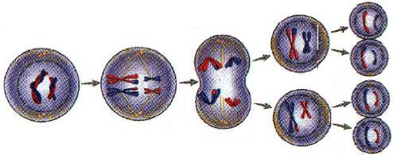
17-

Verilen olayın gerçekleşme amacı hangisidir?

A) Canlılarda hücre sayısını artırmak
B) Büyümeyi hızlandırmak.
C) Nesiller boyu kromozom sayısını sabit tutmak.
D) Canlılarda yaraların onarılmasını sağlamak

18) I-Sperm ana hücresi II-Sinir hücresi
III- Kalp hücresi IV-Yumurta hücresi
Hangileri mayoz sonucu oluşur?
A) Yalnız IV B) II ve III C) III D) I ve IV

19-
Yukarıdaki şekilde performans görevi sunan Gamze arkadaşlarına sizce hangileri sadece erkek ya da sadece dişi bireylerde görülür diye soru sormuştur.
Buna göre hangi öğrencinin verdiği cevap doğrudur?
- Yeliz : Renk körlüğü sadece dişilerde görülür.
- İbrahim:Kulak kıllılığı her iki cinsiyette de görülür.
- Hatice: Kas erimesi her iki cinsiyette de görülür.
- Sultan: Orak hücreli anemi daha çok erkeklerde görülür.
20-

Yukarıda Nurullah’ın yazılı sınavında bir soruya verdiği cevap bulunmaktadır.
Yazılı sınavında Nurullah Mayoz ve mitoz bölünme arasındaki farklardan hangisi yanlış yapmıştır?
A) Hücre sayılarında B) Amaçlarında
C) Ayrılmalarda D) Eşleme ve
bölünmelerde

BAŞARILAR DİLERİM
Murat ÖZCAN
Fen Bilimleri Öğretmeni

